Спортивный праздник посвященный Дню Матери.
24.11.2016
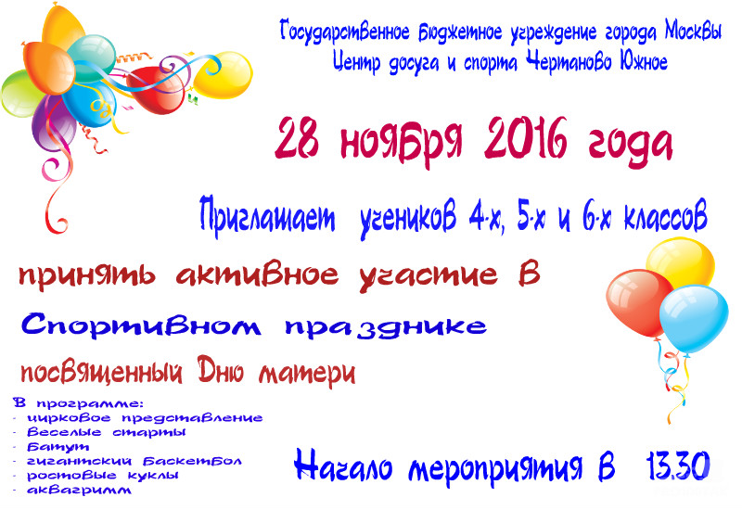

Адрес страницы: http://chertanovo-juzhnoe.mos.ru/presscenter/officially/detail/4276249.html
Управа района Чертаново Южное города Москвы

